|  |  |  |  |  |  |
| --- | --- | --- | --- | --- | --- |
|  |  | **작성자**  **(학번,이름)** | 2013180055_허지훈 | **팀명** | 편돌이 |
| **주차** | 4주차 | **기간** | 2017.1.23 ~ 2017.1.25 | **지도교수** | (서명) |
| **이번주 한일** | Toon Shading Study  Deferred Shading Study | | | | |

**<상세 수행내용>**

- MRT 추가



- 앞에서 0~3번은 깊이, 알베도, 노말벡터, 스펙큘러파워

- 4번은 아웃라인이 들어갈 예정

- Outline 구현 방법중 화면 전체에 대한 방법공부중

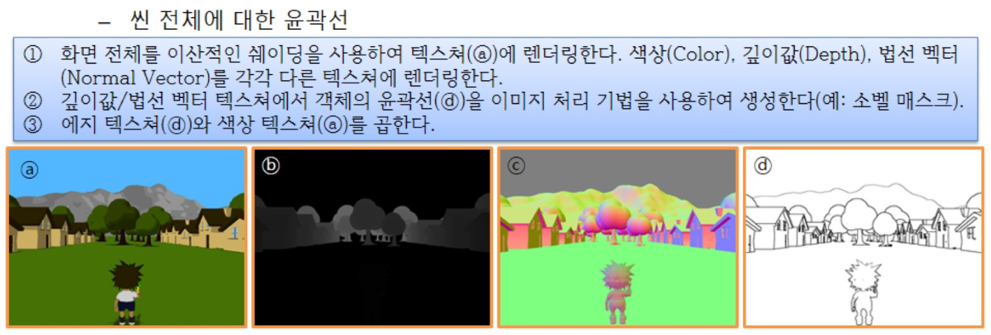

|  |  |  |  |
| --- | --- | --- | --- |
| **문제점 정리** | MRT의 관리  Outline 보류 | **해결방안** | Render Target을 따로 관리하는 클레스 구현  Outline을 하기위해 위작업을 해야함 |
| **다음주차** | 5주차 | **다음기간** | 2017.1.30 ~ 2017.2.3 |
| **다음주 할일** | Client와 연동 | | |
| **지도교수**  **Comment** |  | | |